

"Año del Bicentenario, de la consolidación de nuestra Independencia, y de la conmemoración

de las Heroicas batallas de Ayacucho y Junín”

Concahui, 08 de febrero de 2024.

**OFICIO Nº 005-2024-ME-DREP-DUGELEC-DIEP-Nº 70358-C**

**SEÑOR : DIRECTORA DE LA UNIDAD DE GESTIÓN EDUCATIVA LOCAL EL**

**COLLAO**

 Dra. NORKA B. CCORI TORO

PRESENTE.-

**ASUNTO :** REQUERIMIENTO DE PERSONAL DOCENTE POR INCREMENTO DE ESTU-

DIANTES DE LA IEP N° 70358 – CONCAHUI

**REFERENCIA :**

---------------------------------------------------------------------------------------------------------------------------------

Es grato dirigirme a Ud. Con la finalidad de hacerle extensivo un cordial saludo a nombre de la comunidad educativa, Que habiéndose publicado la relación de plazas vacantes para contrato docente del año 2024, donde se considera la IEP. Nº 70358 de Concahui, es que solicito el requerimiento de un docente por motivos de incremento de estudiantes de 1er grado, ya que la cantidad de estudiantes de 2do grado es o6 estudiantes. Y hasta la fecha los estudiantes de 1er grado suman 07 matriculados, lo que imposibilitara la enseñanza de los estudiantes ,ya que la Institución es **MULTIGRADO**. Inclusive indicar que posiblemente pueden incrementar más estudiantes ya que la matricula continua hasta el mes de marzo.

Los mismos que adjunta la presente para su veracidad.

Sin otro particular aprovecho la oportunidad para expresarle mis consideraciones más distinguidas.

Atentamente,

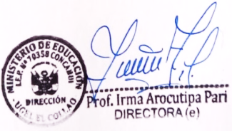

**RELACION DE ESTUDIANTES MATRICULADOS PARA PRIMER GRADO - 2024**

|  |  |  |  |  |
| --- | --- | --- | --- | --- |
| **Nº** | **NOMBRES Y APELLIDOS** | **DNI** | | **PROCEDENCIA** |
| **01** | YERSON ANTONI MAZA VILLACA | 90424686 | COMUNIDAD CONCAHUI | |
| **02** | VIANEY YAMIRA NAVARRO JARECCA | 63034329 | SECTOR ARCOAMAYA | |
| **03** | YANETH SHAMIRA FLORES CCALLO | 63034328 | COMUNIDAD CONCAHUI | |
| **04** | JUAN REYNALDO FLORES LAURACIO | 90569579 | SECTOR ARCOAMAYA | |
| **05** | SONYO NESTOR HUACCA FLORES |  | SECTOR SAN CARLOS | |
| 06 | NEYMAR DEYVIS NAVARRO CACERES | 80754175 | SECTOR MOROCCOLLO | |
| 07 | MARIA NAVARRO NAVARRO |  | SECTOR MOROCCOLLO | |
| 08 |  |  |  | |

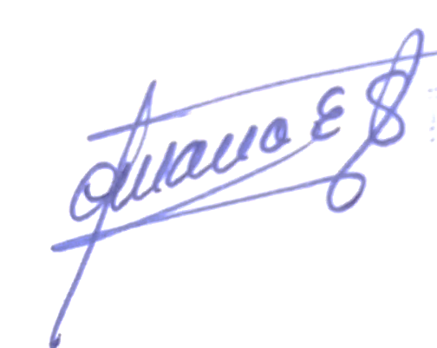 

**REPRESENTANTE DE CONEI**